

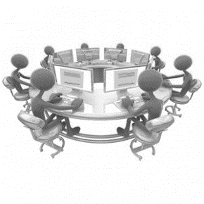

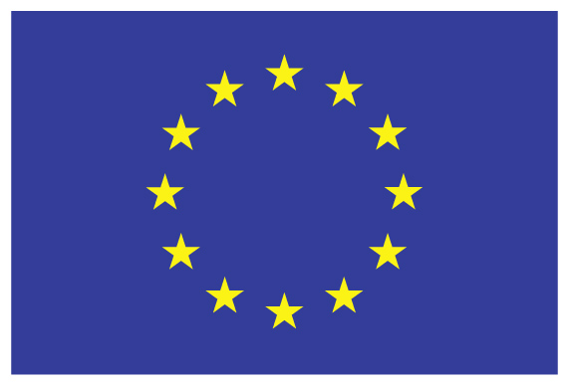

A project implemented by
(CONTRACTOR)
This project is funded by
The European Union

PLAN ESTRATÉGICO INSTITUCIONAL -PEI-

2022-2026

Índice

Contenido Página
Presentación 3
Contexto 4
- Análisis del Plan Estratégico Institucional 6
1.1 Análisis de mandatos y políticas 6
1.2 Identificación, análisis y priorización de la problemática 10
1.3 Análisis de población 11
1.4 Modelo de gestión por resultados 12
- Formulación de Resultados, Indicadores y Metas 23
2.1 Caderas de resultados e indicadores 23
2.2 Matriz de planificación estratégica institucional 24
2.3 Modelo lógico de la estrategia 25
2.4 Análisis de actores 26
- Marco Estratégico Institucional 28
3.1 Visión 28
3.2 Misión 28
3.3 Valores 28
3.4 Análisis y definición de estrategias FODA 31
- Seguimiento a Nivel Estratégico 33
  - Mecanismos de seguimiento a nivel estratégico 33
- Planificación Operativa Multianual 35
5.1 Productos, subproductos, metas 35
5.2 Mecanismos de seguimiento a nivel multianual 35
- Planificación Anual y Cuatrimestral 36
6.1 Red de categorías programáticas 36
6.2 Programación mensual del producto y subproducto 36
6.3 Programación mensual de acciones 36
6.4 Programación de insumos 36
6.5 Seguimiento a nivel anual 37
6.6 Indicadores de productos e insumos 37
Anexos 38

Presentación

Entre las prioridades estratégicas del Gobierno de Guatemala se encuentran las diez Prioridades Nacionales de Desarrollo y las diecisiete Metas Estratégicas de Desarrollo en concordancia con los Objetivos de Desarrollo Sostenibles y alineados con el Gran Plan Nacional de Desarrollo K’atun 2032, que consiste en un plan integral que conlleva la definición de una visión conjunta, compartida y de largo plazo de la Guatemala que queremos al 2032, de donde deriva la vinculación directa con la Política General de Gobierno.

La Comisión Presidencial de Gobierno Abierto y Electrónico es una Instancia con Dependencia de la Presidencia de la República, que tiene por objeto “apoyar las acciones de los Ministerios y dependencias del Organismo Ejecutivo, para coordinar la aplicación de medidas, compromisos y estrategias que se derivan de los instrumentos internacionales así como de las políticas y planes de acción nacional en materia de gobierno abierto y electrónico, a efecto de coadyuvar a la transformación de la gestión pública, innovación de las tecnologías de información y comunicación, participación ciudadana, rendición de cuentas y transparencia”.

En el marco de la función, que por mandato le compete, según Acuerdo Gubernativo Número 45-2020, su estructura definida, con base a una nueva visión Institucional, responde a la necesidad de consolidar un Estado con cultura de gobierno abierto y electrónico, para dar seguimiento a la ejecución de las políticas vinculadas con la temática.

Para dotar a la Comisión Presidencial de Gobierno Abierto y Electrónico de un plan que le permita organizar una gestión orientada a resultados y avanzar en la implementación de las políticas relacionadas, se inició la construcción del presente, bajo metodología y lineamientos recomendados por SEGEPLAN, donde participaron directores, autoridades superiores y asesores, definiendo el Plan Estratégico Institucional 2022–2026.

Este documento presenta los contenidos del Plan Estratégico Institucional contemplados en seis capítulos denominados: 1. Análisis del Plan Estratégico Institucional, 2. Formulación de Resultados, Indicadores y Metas, 3. Marco Estratégico Institucional, 4. Seguimiento a nivel Estratégico, 5. Planificación Operativa Multianual y 6. Planificación Anual y Cuatrimestral.

Contexto
Según los datos de la Fundación para el Desarrollo de Guatemala para el año 2019, el Índice de Percepción de la Corrupción -IPC- clasifica a los países según el grado de corrupción que se percibe como existente entre los funcionarios públicos y políticos. Los datos relacionados con la corrupción se obtienen de sondeos a expertos y a empresas, llevados a cabo por varias instituciones independientes y acreditadas. El IPC refleja opiniones de todo el mundo, incluyendo aquellas de expertos que residen en los países evaluados.

No hay que perder de vista que el IPC no es una medida de una variable matemáticamente elaborada, más bien es una evaluación que se basa en la percepción de prácticas corruptas en la esfera pública de un país.

Según la medición que realiza la organización de Transparencia Internacional, la puntuación del IPC correspondiente a un país o territorio e indica el grado de corrupción en el sector público según la percepción de empresarios y analistas del país, entre 100 (percepción de ausencia de corrupción) y 0 (percepción de muy corrupto).

En los resultados 2019, Guatemala obtuvo una puntuación de 26 sobre 100, posicionándose en la casilla 146 de 180 países. El país bajó 1 punto en comparación con el año anterior, retrocediendo dos posiciones en el ranking mundial.

El índice destaca que la mayoría de los países están logrando poco o ningún progreso para terminar con la corrupción; ya que más de dos tercios de los países evaluados obtuvieron puntajes por debajo de 50, con una puntuación promedio de 43.

A nivel latinoamericano los países mejor evaluados fueron Uruguay (71), Estados Unidos (69) y Chile (67); y los peor evaluados Venezuela (16), Nicaragua (22) y Guatemala (26).

Grafica No. 1
Puntuación de Guatemala en el Ranking mundial
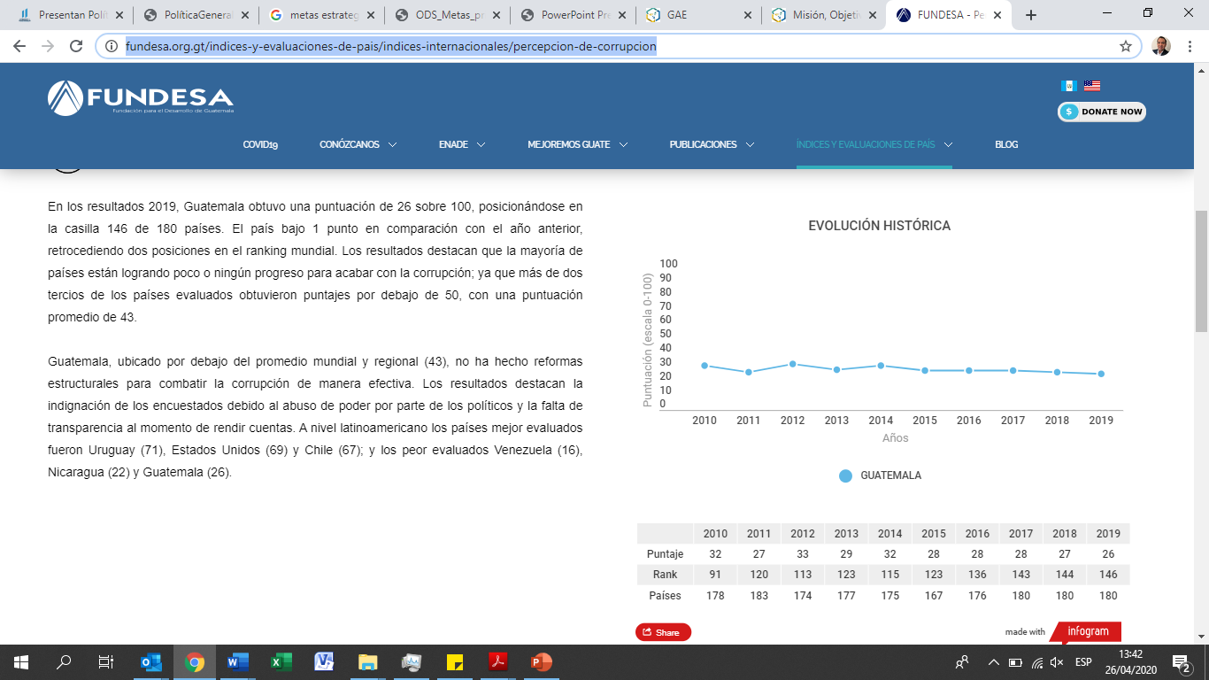
Fuente: https://www.fundesa.org.gt/indices-y-evaluaciones-de-pais/indices-internacionales/percepcion-de-corrupcion

La grafica anterior refleja el punteo que Guatemala obtuvo, así como el posicionamiento en una escala desde el año 2010 hasta el 2019. Por el rol y competencias según el Acuerdo Gubernativo Número 45-2020 la Comisión se vincula al Eje de Modernización del Estado de la Política General de Gobierno.

- Análisis del Plan Estratégico Institucional
  - Análisis de mandatos y políticas

Tomando de referencia el que hacer de la Comisión, como lo indica su objeto, “apoyar las acciones de los Ministerios y dependencias del Organismo Ejecutivo, para coordinar la aplicación de medidas, compromisos y estrategias que se derivan de los instrumentos internacionales así como de las políticas y planes de acción nacional en materia de gobierno abierto y electrónico, a efecto de coadyuvar a la transformación de la gestión pública, innovación de las tecnologías de información y comunicación, participación ciudadana, rendición de cuentas y transparencia”, es necesario establecer la vinculación que tiene la Comisión, siendo esta:

- Plan Nacional de Desarrollo K'atun 2032: establece al Estado garante de los derechos humanos y conductor del desarrollo;
- Objetivos Desarrollo Sostenible; buscan la paz, la justicia e instituciones sólidas, por medio de la creación de entidades eficaces y transparentes que rindan cuentas;
- Prioridades Nacionales de Desarrollo (PND): establece el fortalecimiento institucional, seguridad y justicia, las cuales buscan crear instituciones eficaces, responsables y transparentes a todos los niveles;
- Política General de Gobierno (PGG): tomando de referencia el Pilar número 4 Estado responsable, transparente y efectivo, busca la implementación para el año 2023, que los 14 ministerios del Estado cuenten con programa de Gobierno Electrónico;
- Acuerdo Gubernativo Número 45-2020: reforma el Acuerdo Gubernativo No. 360-2012, así como las reformas incorporadas por el Acuerdo Gubernativo No. 41-2018, en cuanto a la denominación, por lo que se crea de forma temporal la Comisión Presidencial de Gobierno Abierto y Electrónico.

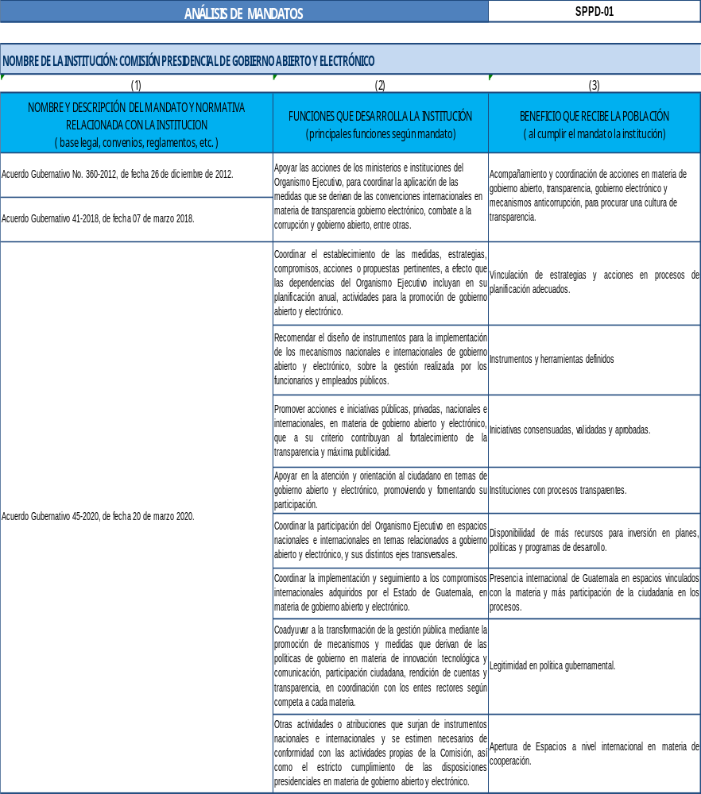
Fuente: Elaboración propia Unidad de Planificación.

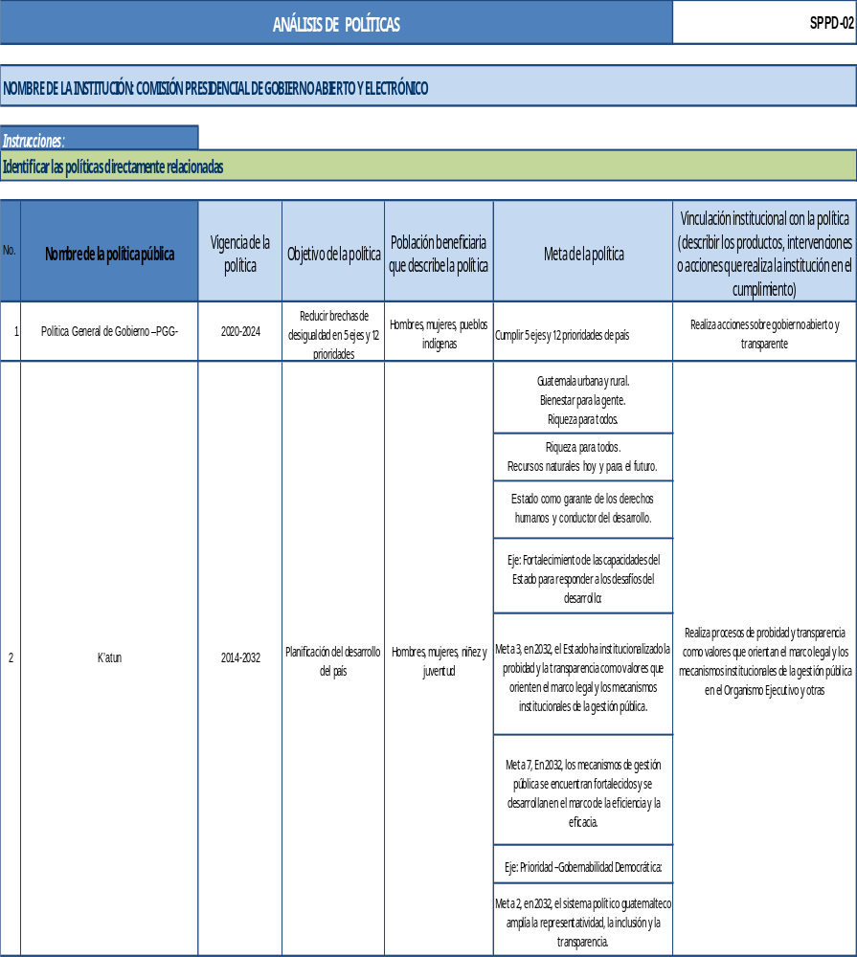

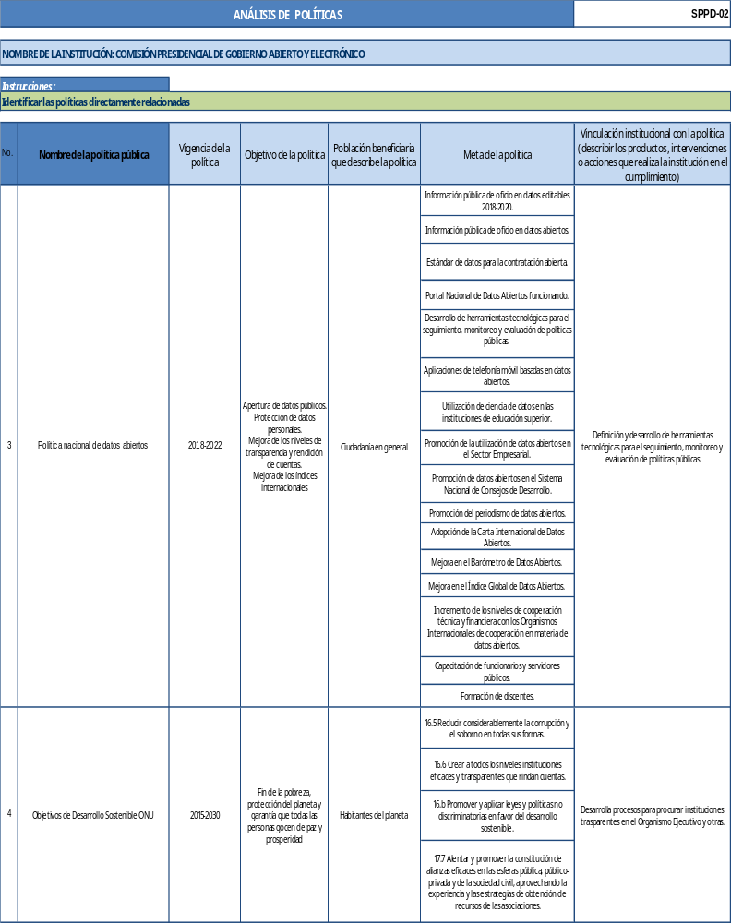
Fuente: Elaboración propia Unidad de Planificación.
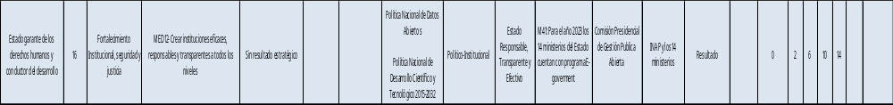
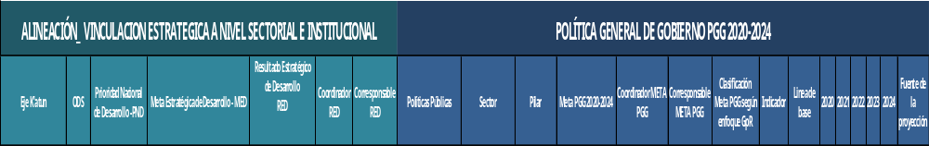

Fuente: Elaboración propia Unidad de Planificación.
  - Identificación, análisis y priorización de la problemática
Se realizo un análisis de la identificación y priorizaciones de la problemática en el que está inmersa la Comisión, por lo que se determinaron los criterios para la priorización de problemas, los cuales se detallan a continuación:

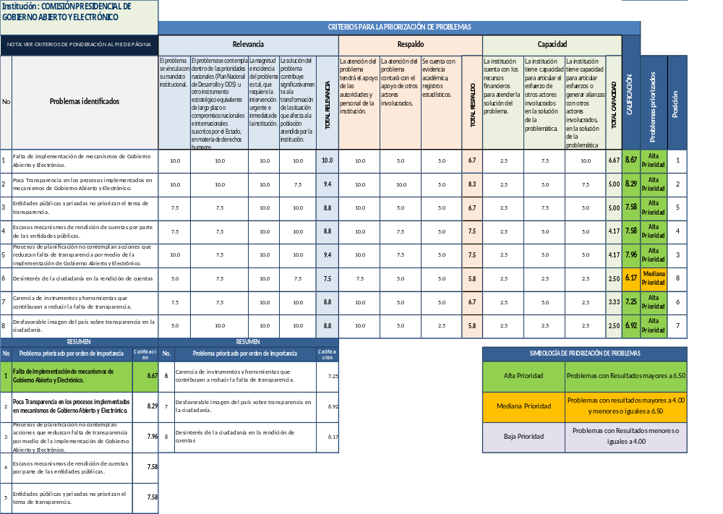
Fuente: Elaboración propia Unidad de Planificación.
  - Análisis de Población
Dentro del análisis realizado, la Comisión presta sus servicios para alcanzar los resultados establecidos, como lo indica el artículo 2 del Acuerdo Gubernativo Número 45-2020, el cual establece que “La Comisión tiene por objeto apoyar las acciones de los Ministerios y dependencias del Organismo Ejecutivo, para coordinar la aplicación de las medidas, compromisos y estrategias que se derivan de los instrumentos internacionales así como de las políticas y planes de acción nacional en materia de gobierno abierto y electrónico, a efecto de coadyuvar a la transformación de la gestión pública, innovación de las tecnología de información y comunicación, participación ciudadana, rendición de cuentas y transparencia”.

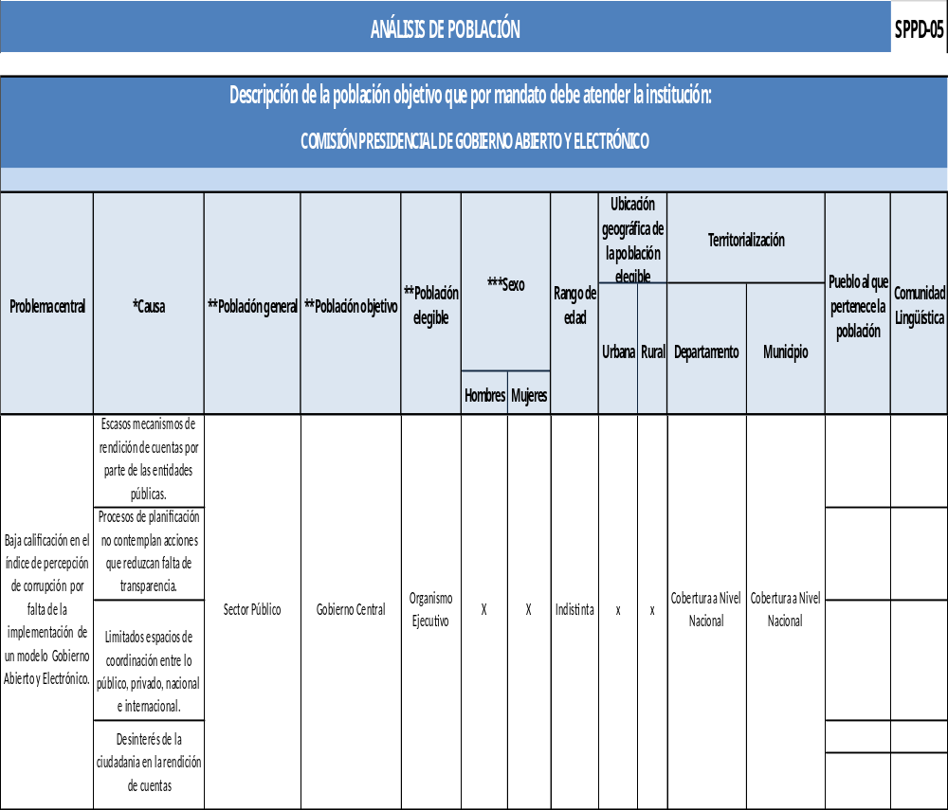
Fuente: Elaboración propia Unidad de Planificación.
  - Modelo de Gestión por Resultados
El presente modelo de Gestión por Resultados, pretende evidenciar los resultados de la Comisión Presidencial de Gobierno Abierto y Electrónico para el Organismo Ejecutivo y para la ciudadanía. La producción dentro del proceso de GpR, es resultado indirecto recibido por la población, tiene el objeto de mejorar los servicios que el Estado presta, entre uno de los factores que se consideran en medio de la pandemia COVID-19, lo confirma la Comisión Económica para América Latina -CEPAL- “Las tecnologías digitales han sido esenciales para el funcionamiento de la economía y la sociedad durante la crisis de la pandemia de la enfermedad por coronavirus (COVID-19). Las redes y la infraestructura de comunicaciones se utilizan de manera cada vez más intensiva para actividades productivas, educacionales, de la salud, y de relacionamiento y entretenimiento. Avances que se preveía que demorarían años en concretarse, se han producido en pocos meses.” CEPAL (2020).

Marco Conceptual
Actualmente en Guatemala, el Estado se encuentra dentro del proceso de Gestión por Resultados, en el cual la planificación es uno de los pilares más importantes para alcanzar la eficiencia en los resultados, productos y servicios que presta a la ciudadanía, por lo cual en la Comisión Presidencial de Gobierno Abierto y Electrónico se hace necesario realizar un modelo lógico que permita determinar las rutas críticas para la prestación de los servicios por parte de la Comisión y clarifique los resultados que se pretende alcanzar y permita facilitar la evaluación permanente de avance en el alcance de los objetivos propuestos.

Según los datos de la Fundación para el Desarrollo de Guatemala FUNDESA, el Índice de Percepción de la Corrupción -IPC-, mide, en una escala de cero (percepción de muy corrupto) a cien (percepción de ausencia de corrupción), los niveles de percepción de corrupción en el sector público en un país determinado. La organización define la corrupción como “el abuso del poder encomendado para beneficio personal”; clasifica a los países según el grado de corrupción que se percibe como existente entre los funcionarios públicos y políticos. Los datos relacionados con la corrupción se obtienen de sondeos a expertos y a empresas, llevados a cabo por varias instituciones independientes y acreditadas. El IPC refleja opiniones de todo el mundo, incluyendo aquellas de expertos que residen en los países evaluados.

Sobre esta base se ha construido la problemática priorizada y se ha construido el árbol de problemas, consensuado con los directores de cada órgano técnico, que es la base para definir la ruta a seguir con el fin de mejorar la condición en la cual la Comisión pretende mejorar la situación de la ciudadanía y aportar a la visualización en la mejora del país.

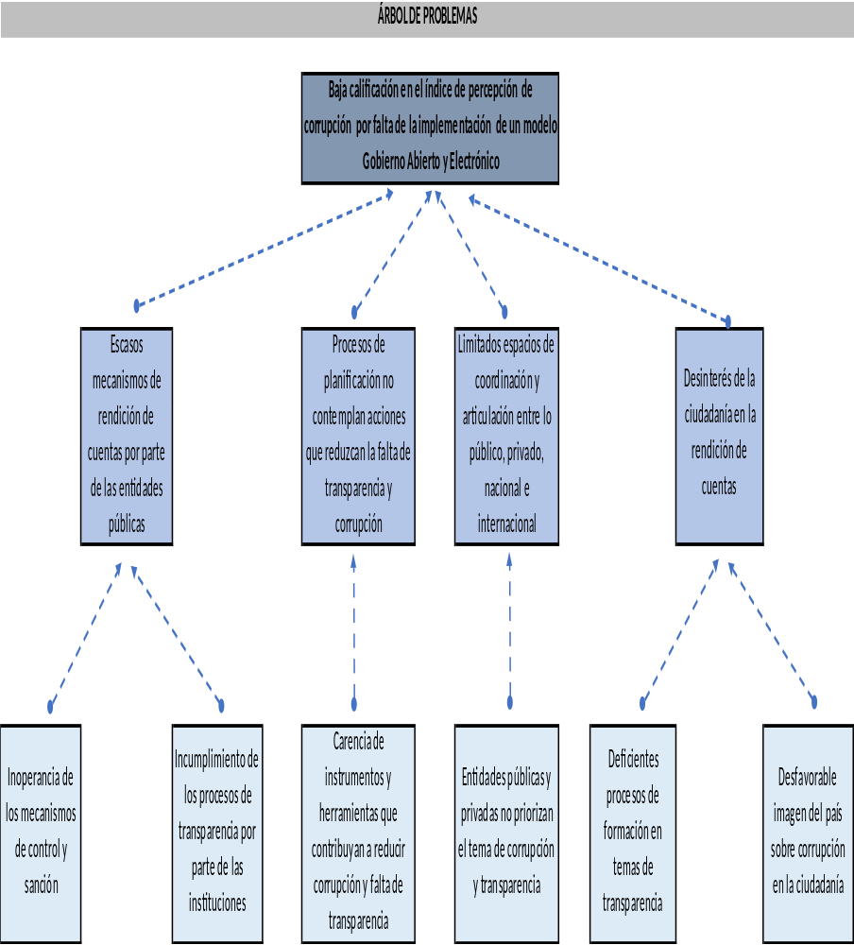
Fuente: Elaboración propia Unidad de Planificación.
Análisis de Evidencia
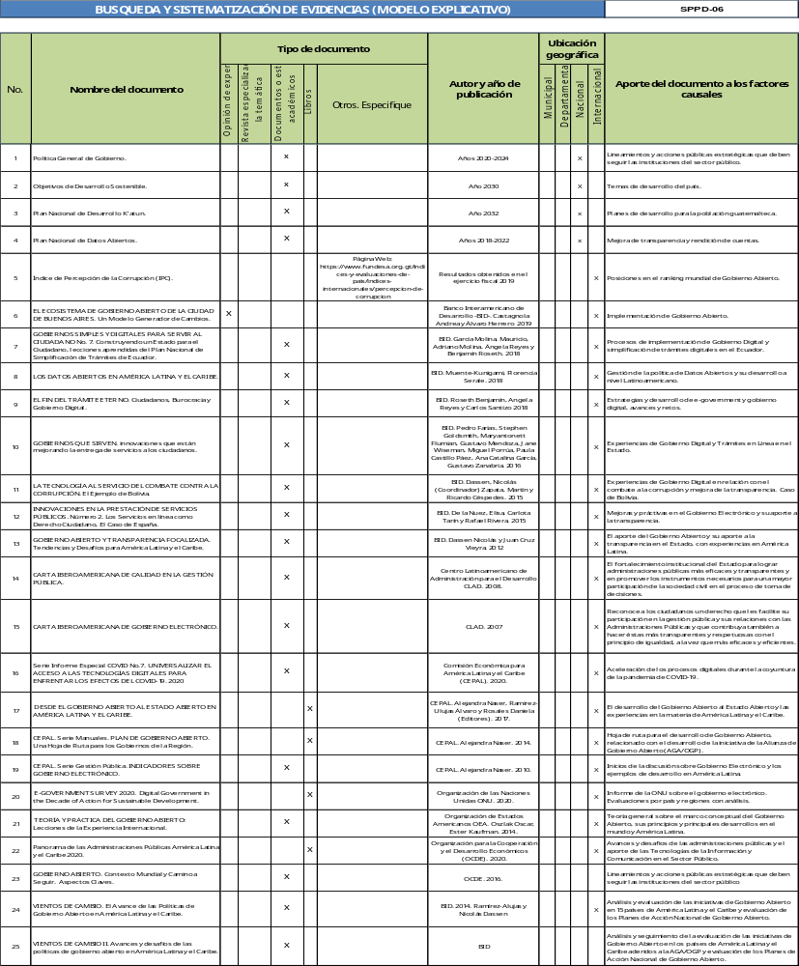
Fuente: Elaboración propia Unidad de Planificación.
Modelo Explicativo
Con base en el Acuerdo Gubernativo Número 45-2020, se ilustra de manera sintetizada la misión de la Comisión, que se enfoca en el apoyo que se brindará al Organismo Ejecutivo sobre la coordinación y la aplicación de medidas que se deriven de los instrumentos internacionales en materia de gobierno abierto y electrónico.

Ejes estratégicos de la Comisión
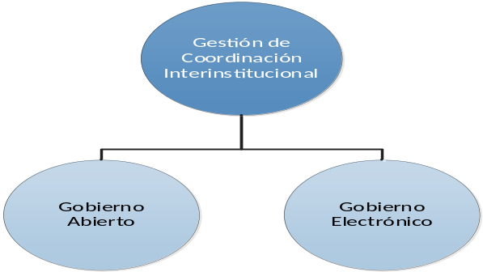

Es necesario contextualizar el entorno en el cual se desarrollan las actividades de la Comisión, iniciando con la lucha contra la corrupción por medio de la transparencia, que ha experimentado cambios en las formas y prácticas sobre las cuales se ejerce, siendo un claro ejemplo la utilización de las tecnologías de la información y la comunicación -TIC-. La principal atribución de estas es que son sistemáticas, lo cual refiere al alcance en el espacio de redes digitales y la desregulación de barreras técnicas, de contenido y diseminación. Los medios digitales promueven la inmediatez e interactividad y comúnmente esto permite que exista una mejor relación entre actores. De esta forma su utilización en el Estado viene promoviendo el concepto de gobierno abierto y electrónico, que es el mismo que impulsa la productividad pública, la gobernanza eficiente y el incremento de la responsabilidad gubernamental.

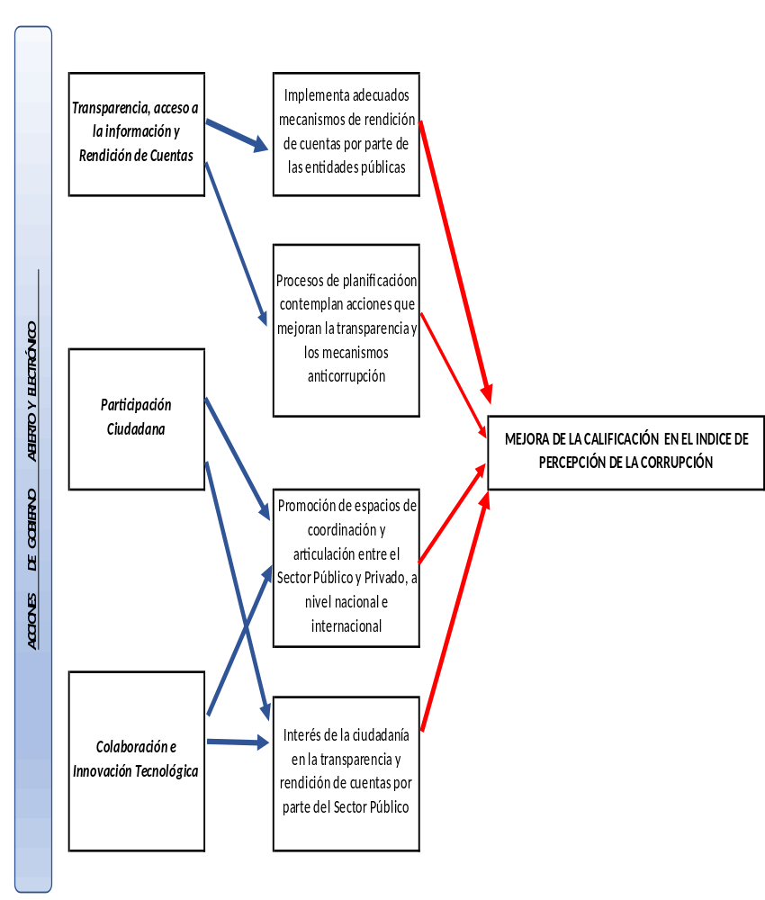
Fuente: Elaboración propia Unidad de Planificación.

Identificación de Caminos causales Críticos y Jerarquización de factores causales con magnitud, evidencia y fuerza explicativa
Los caminos causales son las rutas probables que afectan a una problemática determinada, por lo cual en los siguientes diagramas se trata de concentrar la forma en que las causas afectan a la baja calificación en el IPC y por medio de cuales actividades puede mejorarse la percepción de corrupción desde visión de transparencia y rendición de cuentas en que la Comisión de Gobierno Abierto y Electrónico puede apoyar y trabajar desde su marco legal.

En lo relacionado con la inoperancia de los mecanismos de control y sanción, se tiene efecto indirecto derivado de la implementación de mejoras en los procesos de registro mediante las tecnologías de la información y comunicación no obstante no tiene ningún efecto en la sanción y control de los mecanismos anticorrupción.

Se han identificado cuatro (04) caminos causales por medio de los cuales la Comisión puede generar efectos positivos en las entidades del Organismo Ejecutivo y que tendrían una alta repercusión en la prestación de bienes y servicios a la población además de generar una mejor percepción de transparencia y rendición de cuentas, promoviendo una mayor participación ciudadana en las políticas públicas y promoviendo una mejor colaboración entre instituciones y sociedad civil, así como la innovación tecnológica.

- Camino causal y ruta crítica “Escasos mecanismos de rendición de cuentas por parte de las entidades públicas”
Dentro de este primer camino causal se consideran actividades como el apoyo a la implementación de portales de transparencia, promover estándares e instrumentos para la publicación de información pública y fomentar la interoperabilidad e innovación tecnológica, lo cual se trabajó con un enfoque dirigido a mecanismos anticorrupción, lo cual en la actualidad se ha centrado específicamente en la transparencia y la rendición de cuentas, así como el libre acceso a la información pública.

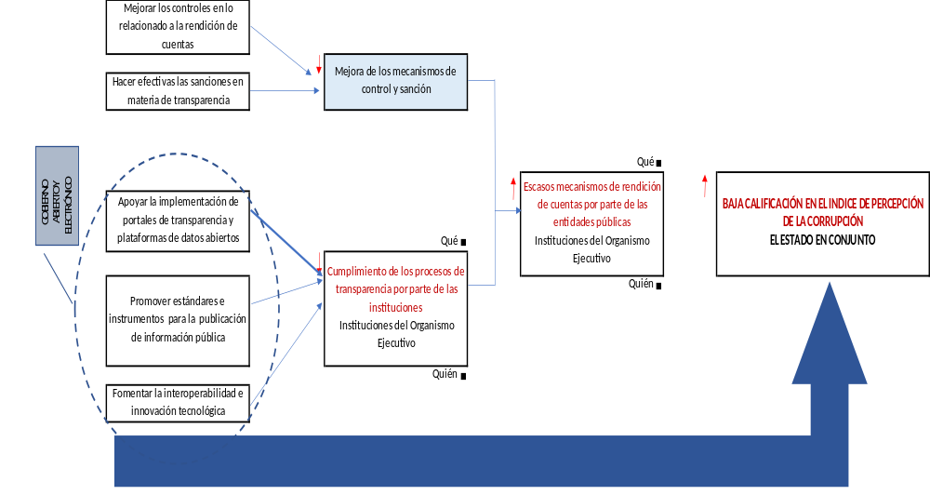
Fuente: Elaboración propia Unidad de Planificación.

- Camino causal y ruta crítica “Procesos de planificación no contemplan acciones que reduzcan la falta de transparencia y corrupción”
En lo relacionado a los procesos de planificación que no contemplan acciones que reduzcan la falta de transparencia se encuentra la promoción de los avances del 4to. Plan de Acción Nacional de Gobierno Abierto dirigido por la Comisión, además de la construcción conjunta de la propuesta del 5to. Plan de Acción Nacional de Gobierno Abierto con proyección a los dos próximos años, con lo cual instituciones del Organismo Ejecutivo se encontrarán vinculados, así como la sociedad civil organizada que forma parte del consejo y con lo cual se mejorará definitivamente la rendición de cuentas; promoviendo la mejora de los procesos y procedimientos del Sector Público para brindar mejores servicios a la ciudadanía.
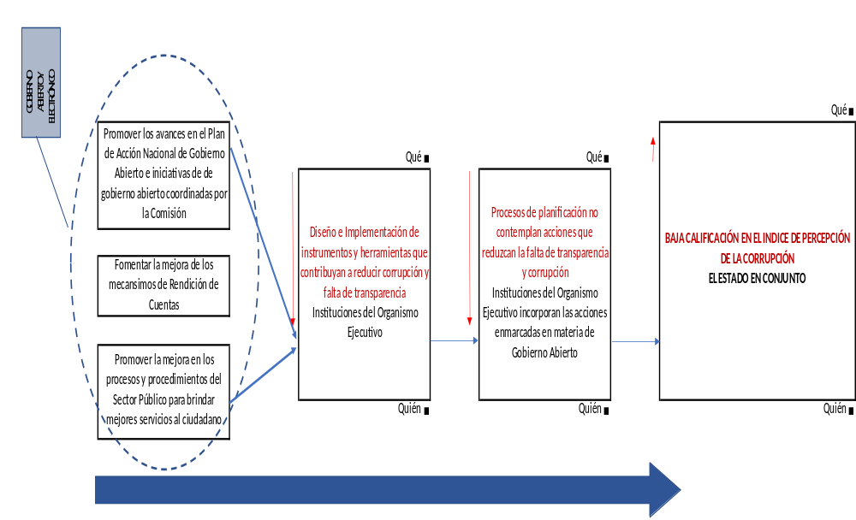
Fuente: Elaboración propia Unidad de Planificación.

- Camino causal y ruta crítica “limitados espacios de coordinación y articulación entre lo público, privado, nacional e internacional”
Con la finalidad de incrementar la transparencia en las entidades del Organismo Ejecutivo, se promoverá la mejora de los modelos de gestión de servicios públicos, la organización y promoción de asociaciones de Estado-Sociedad Civil-Empresa, tales como observatorios y otros mecanismos; así como promover la creación de valor público a través de mecanismos que permitan conocer los puntos de vista de los usuarios de los servicios y promover el diseño de políticas públicas generando mayor participación en dichos procesos por parte de la ciudadanía.

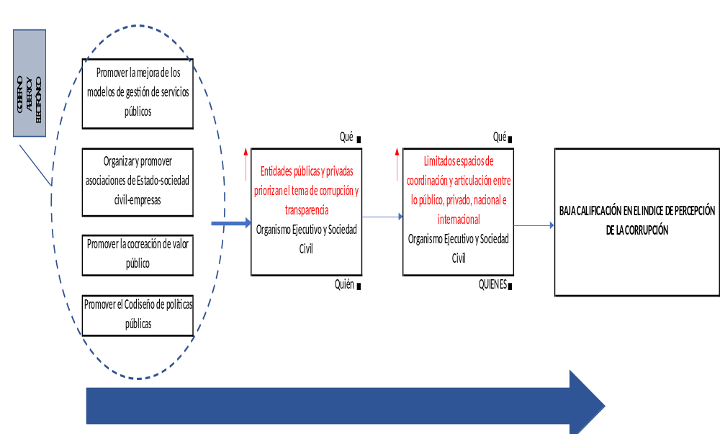
Fuente: Elaboración propia Unidad de Planificación.

- Camino causal y ruta crítica “Desinterés de la Ciudadanía en la Rendición de Cuentas”
Para incentivar la participación ciudadana se promoverán las plataformas de consulta ciudadana, se fomentarán los mecanismos de escucha activa y canales de doble vía, tratando de fomentar los procesos de actualización y capacitación a la ciudadanía en temas de gobierno abierto y electrónico, sus beneficios y ventajas, así como la promoción y el apoyo para la creación de servicios digitales, trámites y peticiones en línea, con la finalidad de mejorar la implementación de los procesos que coadyuven a la transparencia y permitan mejorar la imagen del país en relación a la corrupción, transparencia y rendición de cuentas.
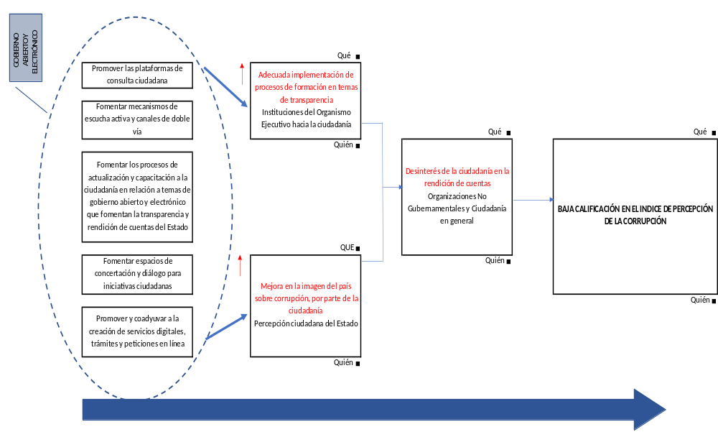
Fuente: Elaboración propia Unidad de Planificación.

Modelo Prescriptivo
Con los caminos causales definidos y priorizados se pueden incorporar las actividades priorizadas de la Comisión de Gobierno Abierto y Electrónico, se pueden incorporar al modelo que permita mejorar la condición de interés que para este caso es la mejora en la calificación en el Índice de Percepción de Corrupción, el cual se encuentra conformado por un grupo de 13 encuestas de expertos a nivel nacional e internacional que permitan mejorar la condición de país en materia de transparencia y rendición de cuentas, mejorando la percepción ciudadana y coadyuvando a una reducción en la percepción de la corrupción y mejorando la posición del país y su imagen ante el mundo.
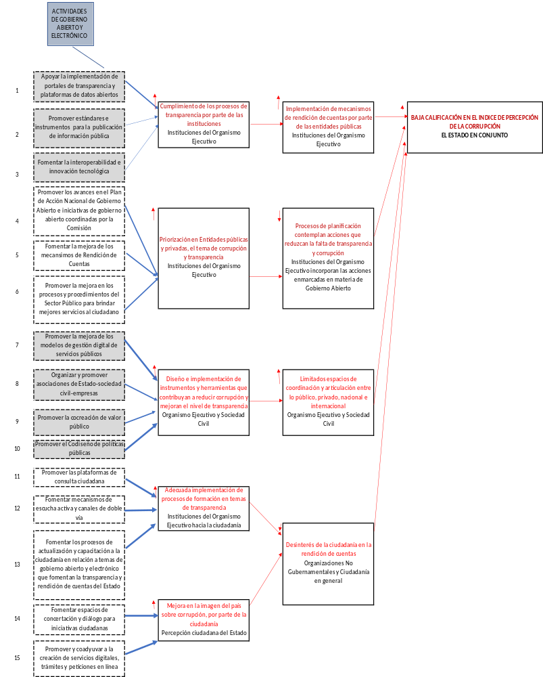
Fuente: Elaboración propia Unidad de Planificación.
- Formulación de Resultados. Indicadores y Metas:
2.1. Caderas de Resultados e Indicadores
Se presentan los resultados establecidos según la ficha del indicador para la Comisión Presidencial de Gobierno Abierto y Electrónico, referente a los años 2022 al 2026, siendo esta:

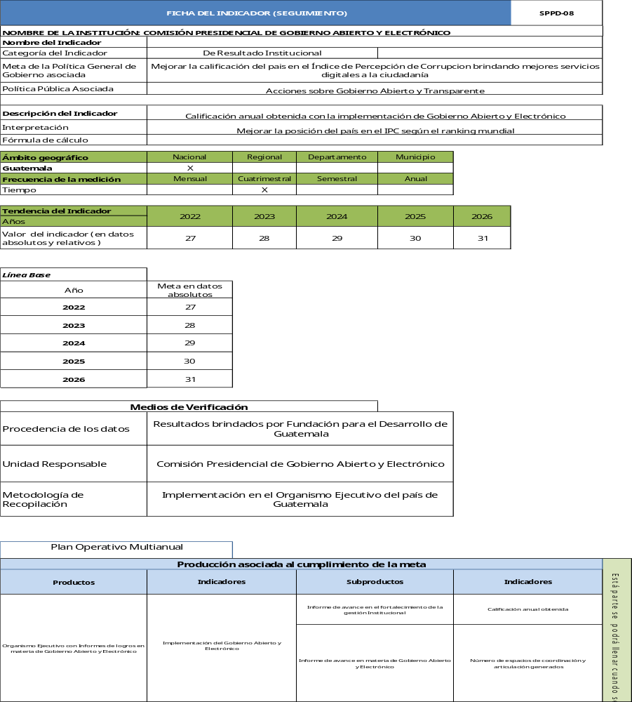
Fuente: Elaboración propia Unidad de Planificación.
2.2 Matriz de Planificación Estratégica Institucional
Se presenta la matriz de Planificación Estratégica Institucional de la Comisión Presidencial de Gobierno Abierto y electrónico, siendo esta:

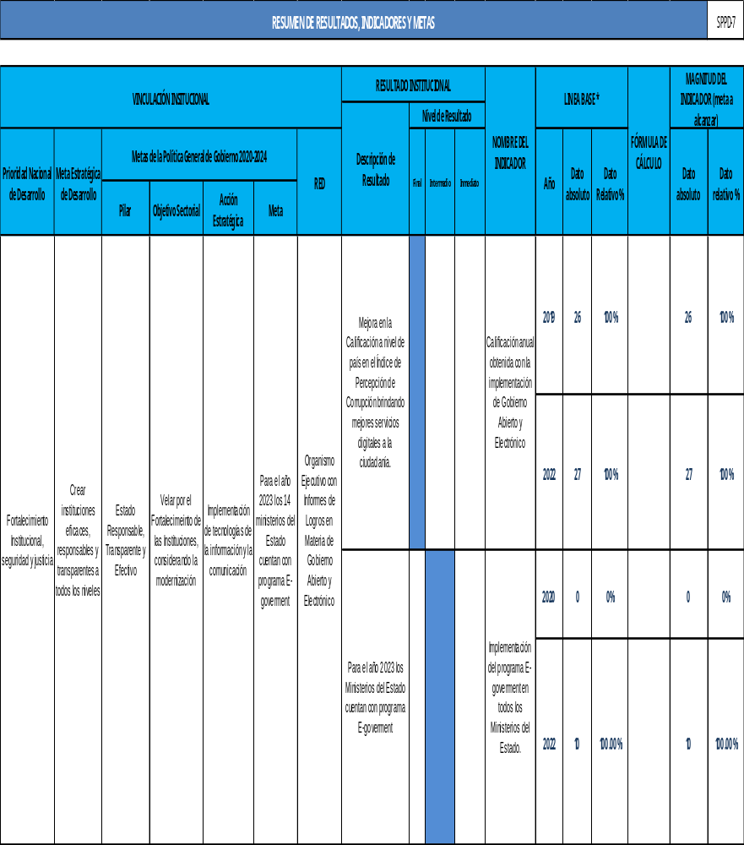
Fuente: Elaboración propia Unidad de Planificación.
2.3 Modelo Lógico de la Estrategia
De acuerdo a la Gestión por Resultados se debe generar una estrategia para alcanzar el resultado estratégico que ha definido la Comisión, es mejorar la posición del país en el Índice de Percepción de Corrupción, principalmente se pretende un cambio sustancial en la ciudadanía en relación a la transparencia y rendición de cuentas, así como el ahorro de recursos en los servicios y trámites, reflejando dicha mejora en los mecanismos de sociedad civil organizada.

Es necesario indicar que en relación a los resultados institucionales, productos y subproductos son de carácter indirecto derivado a que la Comisión permite mejorar la prestación de servicios, la entrega de productos y diseñar y mejorar los trámites digitales que recibe la población por parte de las instituciones del Organismo Ejecutivo, por lo cual la Comisión presenta informes de avance en materia de gobierno abierto y electrónico que derivado de la presente pandemia COVID-19 se ha incrementado el tráfico en sitios web y el uso de aplicaciones de teletrabajo, educación en línea y compras en línea revelan un significativo aumento del uso de soluciones digitales.

Como parte de las acciones de gobierno abierto y electrónico, se pretende que con las actividades realizadas se pueda alcanzar las 5 recomendaciones para mejorar trámites sugeridas por el Banco Interamericano de Desarrollo en su documento El Fin del Trámite Eterno (BID 2018), los cuales son: 1. Conocer la experiencia ciudadana con los trámites, 2. Eliminar los trámites que sean posibles, 3. Rediseñar los trámites con la experiencia ciudadana en mente, 4. Facilitar el acceso a los trámites digitales y por último 5. invertir en prestación presencial de calidad. Todos son objetivos en los cuales la Comisión trabaja de forma indirecta con la ciudadanía a través de apoyo en temas de gobierno abierto y electrónico, las cuales son actividades que benefician a la ciudadanía pero que la prestación de dichos servicios, no son realizados directamente por ella.

Se presenta el modelo lógico de la estrategia de la Comisión presidencial de Gobierno Abierto y Electrónico:

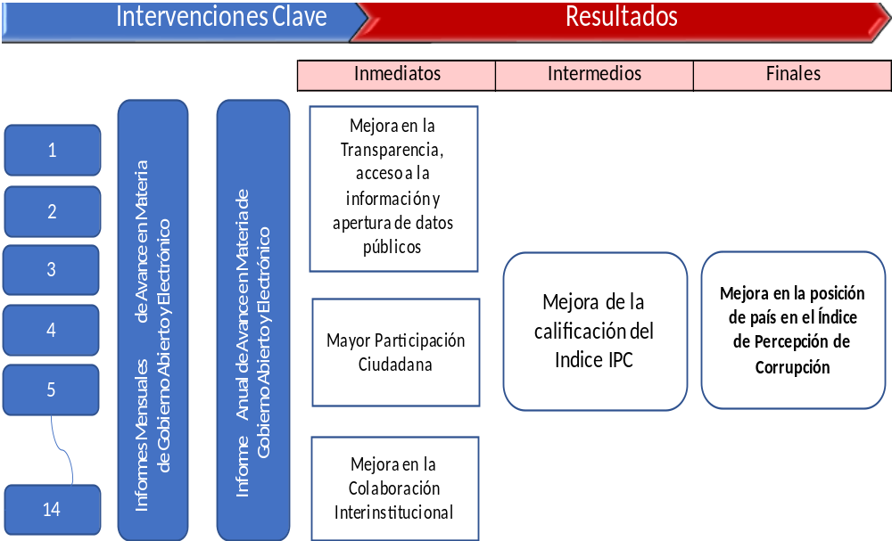

Fuente: Elaboración propia Unidad de Planificación.
2.4 Análisis de Actores
El proceso de análisis de la situación determina que siendo un espacio político se debe incluir la identificación de actores institucionales o diferentes grupos de interés, (privado y público) como la sociedad civil, que desarrollan sus actividades en un ámbito territorial e institucional específico y ejercen, de alguna manera fiscalización de las actividades desarrolladas por la Comisión en el marco de sus funciones y, específicamente en todas aquellas acciones relacionadas con tratados y convenios ratificados por el Estado de Guatemala en materia de gobierno abierto y electrónico.

Este reconocimiento o identificación de grupos de interés, es vital para poder delimitar claramente con cuál de ellos se trabajará en un marco de la colaboración y corresponsabilidad y, que incidencia tienen en los productos y subproductos que entrega la Comisión.

De acuerdo con la naturaleza de las funciones de la Comisión establecidas en el Acuerdo Gubernativo Número 45-2020, que define una nueva visión institucional, se analizaron un conjunto de actores que están relacionados o vinculados con el que hacer de la misma, los cuales se muestran a continuación:

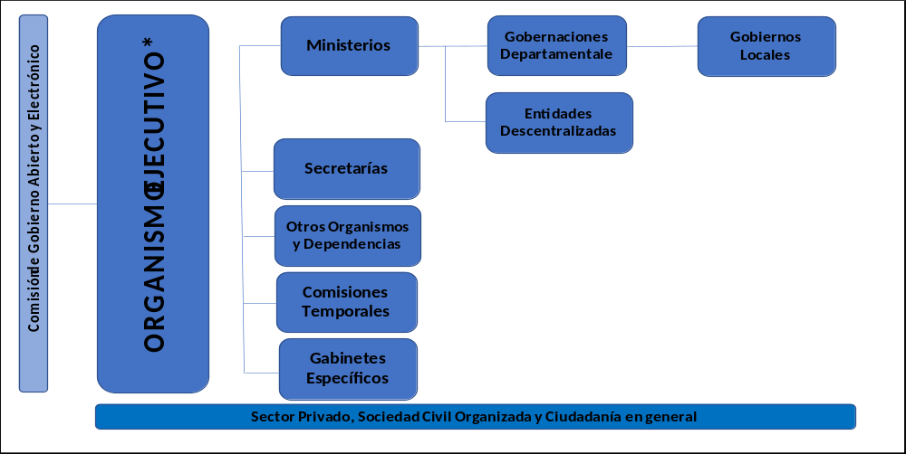
Fuente: Elaboración propia Unidad de Planificación.

- Marco Estratégico Institucional:

  - Visión
La Comisión Presidencial de Gobierno Abierto y Electrónico fundamenta su trabajo en la siguiente visión:

“Ser la institución líder que impulsa el gobierno abierto y electrónico, para coadyuvar a una cultura de transparencia en el Organismo Ejecutivo, gestión pública efectiva y rendición de cuentas, promoviendo la democracia participativa, a través de la innovación tecnológica y mejora contínua”.

  - Misión
La Comisión Presidencial de Gobierno Abierto y Electrónico fundamenta su trabajo en la siguiente misión:

“Somos una comisión presidencial que busca a través de la integridad, impulsar la transparencia e innovación en el Organismo Ejecutivo, mediante una efectiva articulación interinstitucional, para la implementación de instrumentos nacionales e internacionales en materia de gobierno abierto y electrónico, bajo los principios de solidaridad, transparencia, probidad, eficacia, eficiencia, descentralización y participación ciudadana”.

  - Valores
La Comisión Presidencial de Gobierno Abierto y Electrónico fundamenta su trabajo en los siguientes valores:

- Transparencia: Permitirá que se entienda claramente el mensaje que les estamos enviando con nuestros planteamientos y acciones, sin ocultar nada, respetando las disposiciones internas con apego a las normas específicas.

- Integridad: Cualidad de actuar adecuadamente en todas las circunstancias, con el propósito de mejorar el entorno y con orientación hacia el bien y la construcción de la familia y la sociedad.

- Honradez: Cualidad que define a la persona para actuar adecuadamente en todo momento, en el desempeño de sus actividades.

- Identidad institucional: En todas nuestras acciones manifestamos el sentido de pertenencia con la Comisión que se fundamenta en nuestra identificación con la institución, sus objetivos, los servicios que presta y las personas a las que sirve.

- Trabajo en equipo: Tenemos objetivos comunes y nuestras relaciones de trabajo se basan en la confianza, el respeto mutuo, la comunicación efectiva y la cooperación.

- Respeto: Garantía de transparencia para crear un ambiente de seguridad, bajo una condición natural e intrínseca de forma cotidiana por parte del ser humano.

- Participación y diálogo: Espacios de encuentros entre la sociedad civil y autoridades de la Comisión para fortalecer los procesos de transparencia.

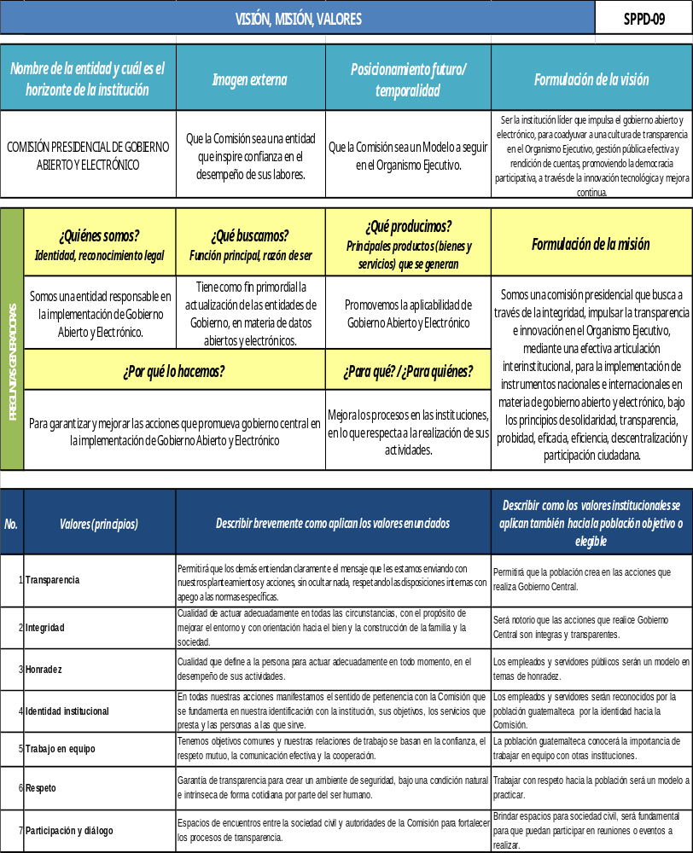
Fuente: Elaboración propia Unidad de Planificación.
  - Análisis y definición de Estrategias FODA
Las estrategias no pretenden incluir todas las posibles acciones en materia de Gobierno Abierto y Electrónico. Su intención es priorizar y enmarcar las acciones en rutas que aseguren el alcance de los objetivos estratégicos de la Comisión y su contribución a la ejecución y evaluación de las acciones definidas, haciéndolo de una manera efectiva y legítima.

Las estrategias responden al Objetivo General del Plan con acciones a coordinar y movilizar la capacidad de intervención de instituciones y actores e involucrar a la población de todos los grupos en espacios institucionales, legales y legítimos, para que coordinen, faciliten y ejecuten planes y otras acciones en materia de gobierno abierto y electrónico.

Las estrategias abordan, de manera simultánea, cuatro dimensiones en las cuales la Comisión debe tener capacidad de aprovechar sus potencialidades y evitar los riesgos que derivan de su situación actual y la relación con el entorno social, económico, político y cultural en el que trabajará durante los siguientes años.

La primera dimensión se ocupa del potencial de la Comisión para incrementar su capacidad instalada en materia de gobierno abierto y electrónico a efecto de desarrollar competencias que apoyen la gestión institucional y que la población conozca de los procesos de ejecución.

Al realizar el FODA, deben definirse algunas estrategias relacionadas a:

- Definir estructura organizacional requerimiento y actualización de los instrumentos técnico-administrativos que regulan el funcionamiento de la Comisión.

- Revisar y actualizar planes de trabajo y gestionar presupuesto para el buen funcionamiento.

- Fortalecimiento de la Comisión con recurso humano a efecto de lograr una segregación de funciones adecuada.

- Procurar el apoyo de la cooperación en general para crear condiciones que fortalezcan la Comisión.

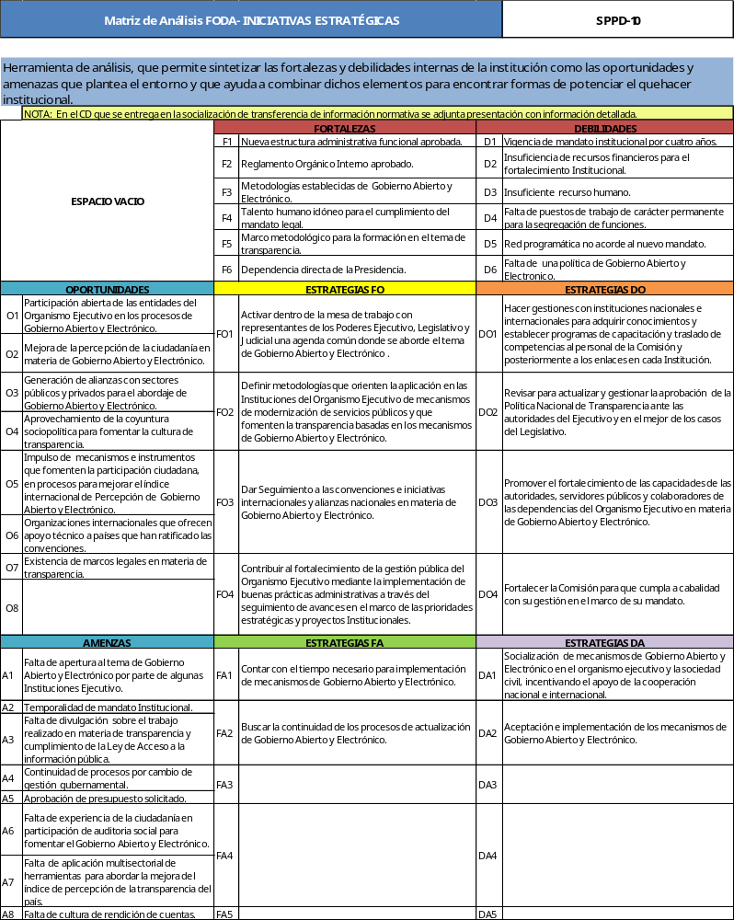
Fuente: Elaboración propia Unidad de Planificación.
- Seguimiento a Nivel Estratégico:

  - Mecanismos de Seguimiento a Nivel Estratégico
En el presente diagrama se evidencia la naturaleza de las actividades de la Comisión Presidencial de Gobierno Abierto y Electrónico, con lo cual se encadenan las actividades, generando subproductos, el cual a su vez genera una producción institucional que pretende alcanzar los resultados institucionales inmediatos, intermedios y finales que deriven en el logro del resultado estratégico proyectado.

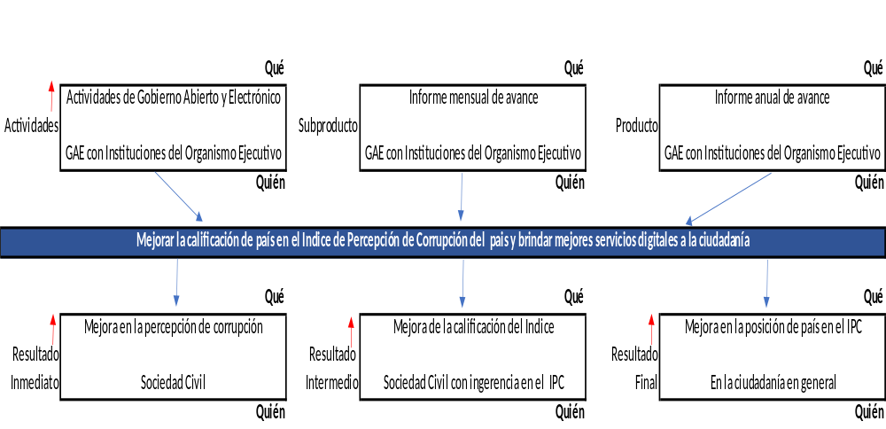
Fuente: Elaboración propia Unidad de Planificación.

Producto: La producción de la Comisión de Gobierno Abierto y Electrónico es un documento de mucho valor para la administración pública en general, pero especialmente en el Organismo Ejecutivo, que es en donde se evidencian todas las intervenciones, avances y compromisos en los Planes de Acción Nacional de Gobierno Abierto, los avances en materia de gobierno electrónico y mejoramiento de plataformas digitales de transparencia, entre otras muchas mejoras que los ministerios y otras entidades del Ejecutivo alcanzan y esto trasciende a la población. Cabe resaltar que tal como el presupuesto es anual, el producto se alcanza gradualmente en el ejercicio fiscal correspondiente y por lo tanto el resultado va generándose con el trascurso de los años a mediano y largo plazo.

Subproductos: Son los informes mensuales de avance de los Órganos Técnicos de la Comisión, las cuales realizan directamente las intervenciones hacia los Ministerios y entidades del Organismo Ejecutivo, para alcanzar la misión y visión institucional, así como los objetivos planteados en las bases legales que sustentan su funcionamiento.

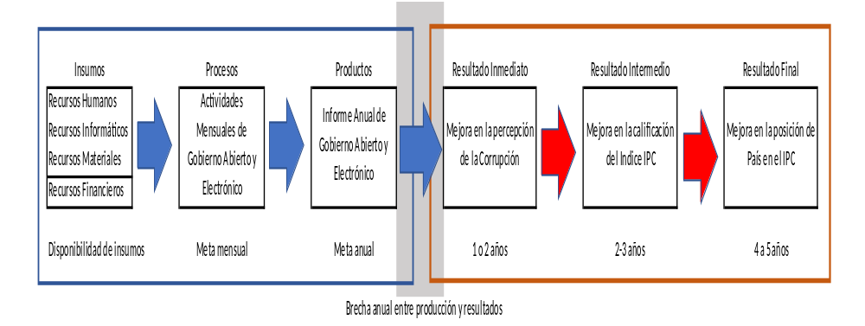
Fuente: Elaboración propia Unidad de Planificación.

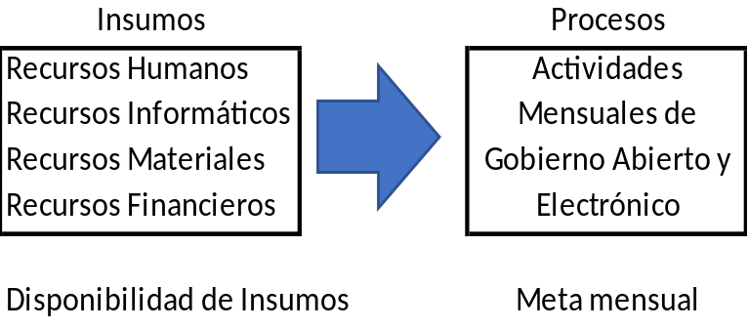

Fuente: Elaboración propia Unidad de Planificación.

- Planificación Operativa Multianual

  - Productos, subproductos, metas
La Comisión Presidencial de Gobierno Abierto y Electrónico para los ejercicios fiscales 2020-2026 estableció un Producto, dos Subproductos y su respectiva meta, los cuales se describen a continuación:

- Producto:
Organismo Ejecutivo con Informes de logros en materia de Gobierno Abierto y Electrónico.

- Subproducto:
- Informe de avance en el fortalecimiento de la gestión Institucional;
- Informe de avance en materia de Gobierno Abierto y Electrónico.

- Meta:
Mejora en el Índice de Percepción de Corrupción.

  - Mecanismos de seguimiento a nivel multianual
Los mecanismos de seguimiento establecidos por la Comisión Presidencial de Gobierno Abierto y Electrónico, se basan en el Incremento en la Calificación de la Percepción de la Corrupción, por lo que al momento de establecer mecanismos de gobierno abierto y electrónico se tendrán mejoras significativas y serán reconocidas a nivel nacional e internacional.

- Planificación Anual y Cuatrimestral

  - Red de Categorías Programáticas
La Comisión Presidencial de Gobierno Abierto y Electrónico estableció para el ejercicio fiscal 2022, la siguiente categoría programática:

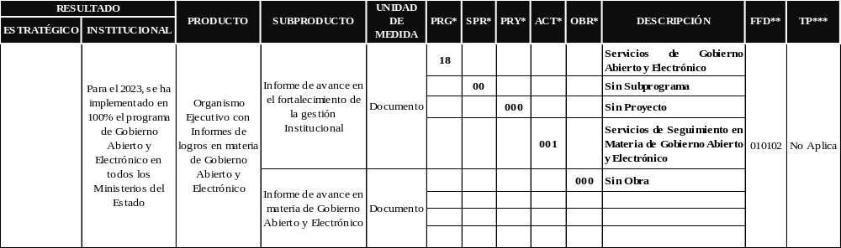
Fuente: Elaboración propia Unidad de Planificación.

  - Programación Mensual del Producto y subproducto
La Comisión Presidencial de Gobierno Abierto y Electrónico para el ejercicio fiscal 2022 estableció un Producto y dos Subproductos, los cuales se describen a continuación:

- Producto:
Organismo Ejecutivo con Informes de logros en materia de Gobierno Abierto y Electrónico.

- Subproducto:
- Informe de avance en el fortalecimiento de la gestión Institucional;
- Informe de avance en materia de Gobierno Abierto y Electrónico.

  - Programación Mensual de Acciones
La programación establecida mensual, es la elaboración de un informe, en el cual se describen las acciones que realizan los órganos técnicos de la Comisión, por lo que estos permitirán alcanzar la meta establecida en el ejercicio fiscal 2022.

  - Programación de Insumos
La programación de insumos establecida para el ejercicio fiscal 2022, asciende a un monto de Q 13,000,000.00; el cual contempla las acciones a realizar por los órganos técnicos, órganos administrativos, órganos de apoyo técnicos y control interno. Es necesario indicar que la Comisión no brinda de manera directa la prestación de un servicio o un producto a la población guatemalteca, por lo que el objeto de la Comisión, es apoyar las acciones de los Ministerios y dependencias del Organismo Ejecutivo.

  - Seguimiento a nivel anual
El mecanismo de seguimiento anual establecido por la Comisión Presidencial de Gobierno Abierto y Electrónico, se basa en el Incremento en la Calificación de la Percepción de la Corrupción, por lo que al momento de establecer mecanismos de gobierno abierto y electrónico se tendrán mejoras significativas y serán reconocidas a nivel nacional e internacional.

  - Indicadores de Productos e Insumos
El indicador institucional establecido por la Comisión, muestra la Calificación anual obtenida con la implementación de acciones de Gobierno Abierto y Electrónico, lo que permitirá mejorar la posición del país en el índice de Percepción de la Corrupción según el ranking mundial.

Anexos

Anexo
Plan Estratégico Institucional 2022-2026
-PEI-

Anexo
Plan Operativo Multianual 2022-2026 -POM-

Anexo
Plan Operativo Anual-2022 -POA-

